**2016 год**

В связи с ликвидацией муниципального бюджетного учреждения дополнительного образования «Спортивной школы № 1» в нашу школу переведены 14 тренеров-преподавателей по новым для нашего учреждения видам спорта: баскетбол, волейбол, легкая атлетика и плавание. Среди вновь прибывших тренеров-преподавателей - Почетные работники общего образования РФ, мастера спорта международного класса, мастера спорта России, Отличник народного просвещения.

***МЕТОДИЧЕСКАЯ РАБОТА***

В течение года педагогическими работниками был подготовлен ряд материалов для участия в научно-практических конференциях, публикаций в сборниках и на сайтах педагогических сообществ:

- статья: «Основы технико-тактической подготовки гандболистов», авторы: Кононенко С.В., Кононенко Т.Ф.; статья: «Занятие пауэрлифтингом как основа формирования здоровой и физически развито личности», авторы: Грязнова Л.И., Шарагашев А.В., Воронцов В.Н.; статья: «Основы методики обучения степ аэробике», авторы: Мякотина О.В., Беланова Е.С., Урженко Н.В., Беланова К.А., Афонина Л.Е. (II Международная научно-практическая конференция «Слагаемые педагогической практики» (с изданием сборника материалов));

- статья: «Особенности технико-тактической подготовки гандболистов», авторы: Керосинцева Н.Н., Черданцева Т.Р. (Третья Всероссийская научно-методическая конференция «Педагогические технологии и мастерство учителя», электронное периодическое издание «Наукоград», г. Москва);

- статья: «Развитие профессиональной компетентности педагога учреждения дополнительного образования физкультурно-спортивной направленности», авторы: Афонина Л.Е., Беланова Е.С., Урженко Н.В. (XVII Городские Дни науки – 2016, МАОУ ИПК г. Новокузнецк, «Персонализация профессионального развития педагогов в формальном и неформальном повышении квалификации», сборник научных материалов);

- статья: «Воспитательная система спортивной школы», авторы: Дюкова Л.Г., Афонина Л.Е., Савичева Е.В.; Статья: «Методическая деятельность как условие успешного развития профессиональной компетентности педагога», авторы: Афонина Л.Е., Беланова Е.С. (Августовский педагогический совет: «Профессионализм педагога как условие модернизации образования», публикация статьи в сборнике научных материалов, МАОУ ДПО ИПК, г. Новокузнецк);

- статья: «Воспитательная работа как система формирования здоровой личности в условиях физкультурно-спортивного учреждения», авторы: Афонина Л.Е., Дюкова Л.Г., Савичева Е.В. (IVмеждународная научно-практическая конференция «Наука и образование: векторы развития», Негосударственное образовательное учреждение дополнительного профессионального образования «Экспертно-методический центр», г. Чебоксары);

- статья: «Основы Технико-тактической подготовки баскетболистов», авторы: Черданцева Т.Р., Афонина Л.Е.; статья: «Особенности организации учебно-тренировочного процесса в современном мечевом бое», автор: Мальцев И.В.; статья: «Влияние анатомо-физиологических, функциональных и психологических особенностей женского организма на планирование тренировочных нагрузок дзюдоисток », автор: Голева Э.Р. (публикация в интернет-журнале педагогического мастерства: «Дополнительное образование», раздел «Спорт и туризм», Педагогический клуб «Наука и творчество», г. Москва);

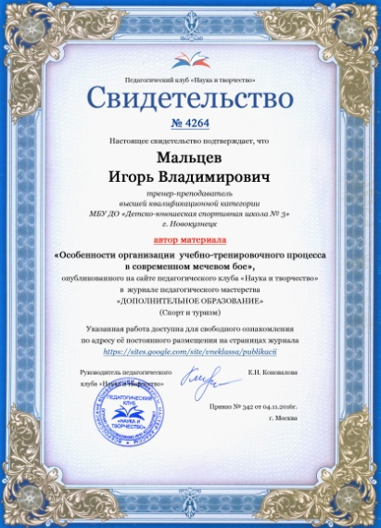 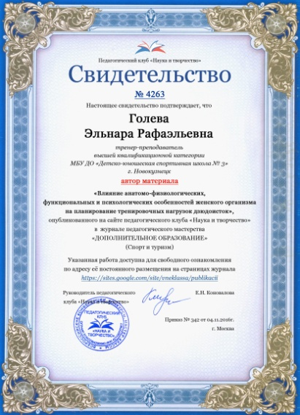 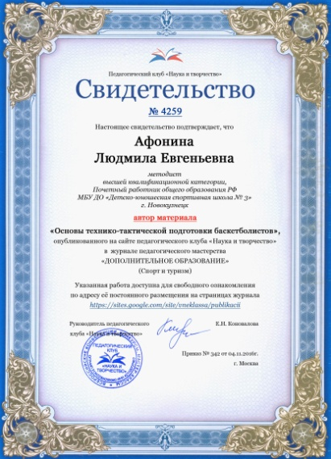

|  |  |
| --- | --- |
| C:\Documents and Settings\Оператор\Рабочий стол\Обмен\Афонина Людмила Евгеньевна\Мякотина ОВ 179.jpg | - публикация методического материала «Оздоровительная аэробика как средство формирования культуры здоровья человека», автор: Мякотина О.В. (сайт оргкомитета ИМП «Дипломант», г. Москва) |

Педагоги выступали с докладами на профессиональных семинарах:

- региональный семинар «Сфера детского отдыха: развитие системы (ГАУДО «ДООЦ «Сибирская сказка», Новокузнецкий район), доклад: «Детский лагерь как ресурс дополнительного образования детей», автор Дюкова Л.Г., участники семинара Афонина Л.Е., Казанцева Н.А.;

- городской семинар «Формирование патриотических ценностей в условиях реализации государственной программы» (МБУ ДО «Станция юных натуралистов»), доклад-презентация «Патриотическое воспитание в условиях учреждения физкультурно-спортивной направленности», автор: Афонина Л.Е.

В течение года педагогические работники активно участвовали в очных и дистанционных конкурсах профессионального мастерства различного уровня:

- победители муниципального этапа и участники областного этапа областного конкурса «Педагогические таланты Кузбасса» в номинации: педагог-методист, жанр: учебно-методический комплект авторы: Фандюшина И.А., Абрамов В.М., Афонина Л.Е. представляли учебно-методический комплект «Дзюдо»;

- Прунцев Д.С. стал участником Всероссийского дистанционного конкурса «Радуга талантов» в номинации «Лучшая методическая разработка» с методической разработкой «Основы методики обучения пауэрлифтингу»

- Черданцева Т.Р., Афонина Л.Е., Урженко Н.В. представили дополнительную общеразвивающую программу «Баскетбол» на II Всероссийском дистанционном конкурсе «Лучший педагог по физической культуре» в номинации «Образовательная программа» (сайт Всероссийских конкурсов «Лучший педагог по физической культуре», г. Москва) и заняли 1 место:

- на Всероссийском дистанционном творческом конкурсе «Рассударики» в номинации «Творческие работы и методические разработки педагогов» стали победителями:

- 2 место - методическая разработка: «Учебно-тренировочное занятие по фехтованию на безопасных мечах в группе спортивно-оздоровительного этапа подготовки второго года обучения, возраст обучающихся 12-14 лет. «Технико-тактические приемы», автор: Мальцев И.В.;

- 2 место - методическая разработка «Технико-тактическая подготовка в рукопашном бое», автор: Калистратов И.П.;

- 2 место - творческая разработка «Особенности комплексной подготовки гандболиста», авторы: Беланова Е.С., Керосинцева Н.Н., Кононенко С.В.;

- 1 место - план-конспект занятия по пауэрлифтингу в группе тренировочного этапа (1 год обучения), авторы: Грязнова Л.И., Шарагашев А.В.;

- 3 место - сценарная разработка физкультурного мероприятия «Посвящение в спортсмены», авторы: Дюкова Л.Г., Урженко Н.В.

- лауреаты - праздничная программа «Сказочное путешествие» (номинация: «Сценарии праздников и мероприятий»), авторы: Дюкова Л.Г., Савичева Е.В.

- Мякотина О.В., Афонина Л.Е. заняли 3 место на очном муниципальном конкурсе программно-методических материалов по воспитанию и дополнительному образованию детей (МАОУ ДПО ИПК г. Новокузнецка) в номинации «Методические разработки и рекомендации».

***ВОСПИТАТЕЛЬНО-ДОСУГОВАЯ ДЕЯТЕЛЬНОСТЬ***

Педагогическими работниками ДЮСШ № 3 было организовано традиционное городское физкультурное мероприятие «Русские сани» среди команд учащихся общеобразовательных учреждений г.Новокузнецка.

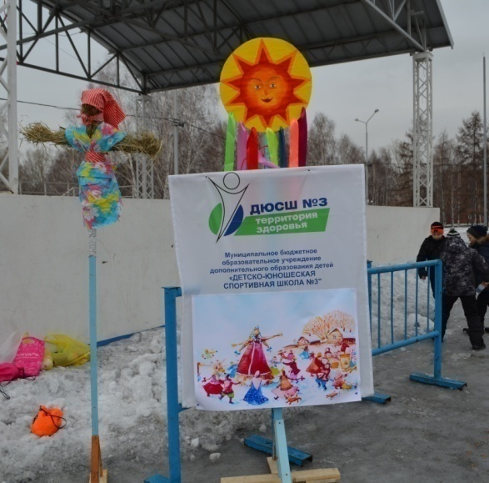 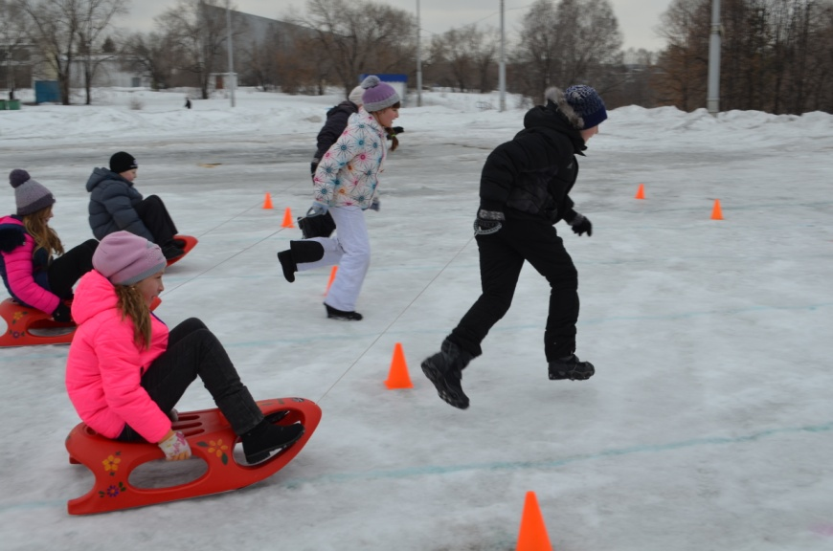

|  |  |
| --- | --- |
| C:\Documents and Settings\Оператор\Рабочий стол\Фото\2016\КСЦОН_04.2016\Отбор\DSC_0404.JPG | Спортивно-танцевальная программа «Да здравствует МАЙ!» для отдыхающих КЦСОН Заводского района.  Тренер Мякотина О.В. |

Каждое лето педагогические работники организуют отдых воспитанников в спортивно-оздоровительных лагерях Кемеровской области и других регионах России. Около 165 воспитанников отдохнули за это лето в лагерях «Солнечный», «Юность», «Космос», «Ратник», «Мрас-Су»; туристических базах «Детская империя туризма» и «Тарбаган».

|  |  |
| --- | --- |
| Загородный оздоровительный лагерь "Юность", педагоги  Казанцева Н.А., Урженко Н.В. | C:\Documents and Settings\Оператор\Рабочий стол\Обмен\Урженко Наталья Васильевна\DSC02436.JPG |

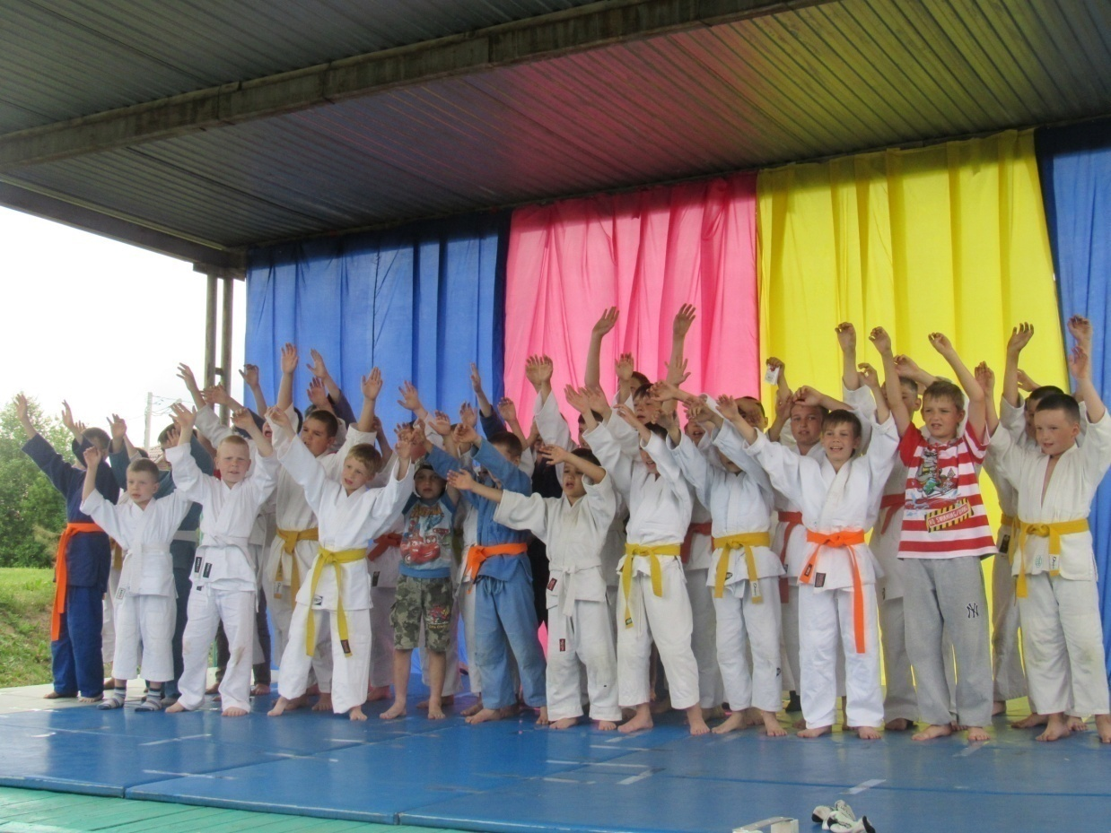

|  |  |
| --- | --- |
| C:\Documents and Settings\Оператор\Рабочий стол\Фото\2016\Мальцев_Казань_2016_лето\KOc3jKMtg5w.jpg | Тренировочное мероприятие в г.Казань, тренер Мальцев И.В. |

В сентябре в ДЮСШ № 3 традиционно проходит посвящение новичков в спортсмены. В этот раз ребята и их родители впервые заложили на территории ДЮСШ № 3 «Аллею спорта» - высадили молодые деревца.

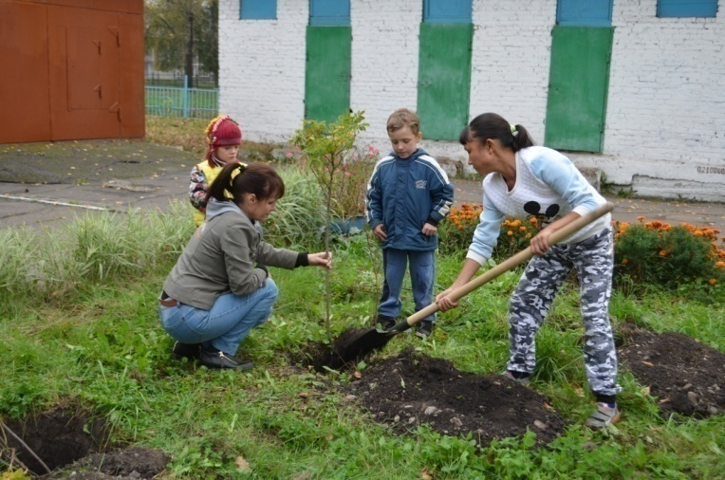 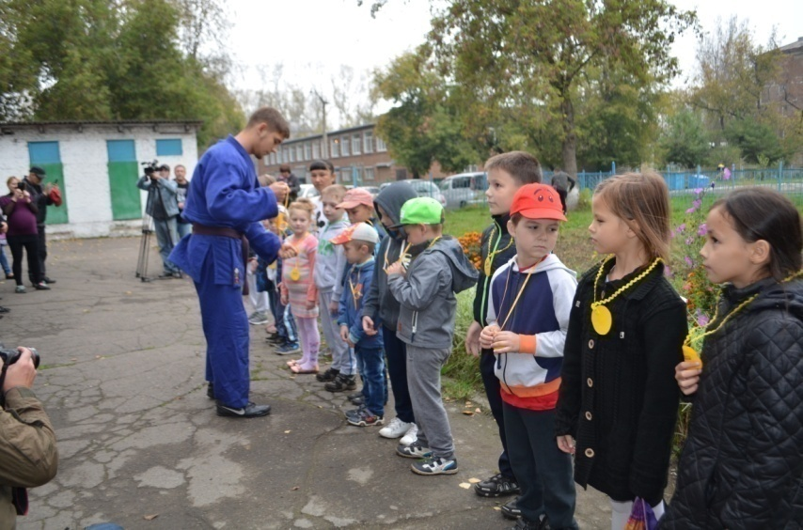

В сентябре 2016 в парке им. Ю.А. Гагарина состоялся первый фестиваль дополнительного образования «Парад планет». ДЮСШ № 3 представила на фестивале показательные выступления обучающихся спортивных групп: дзюдо, рукопашного боя, гандбола, футбола, аэробики, пауэрлифтинга, современного мечевого боя, так же работали игровые площадки, где все желающие могли поучаствовать в спортивных эстафетах.

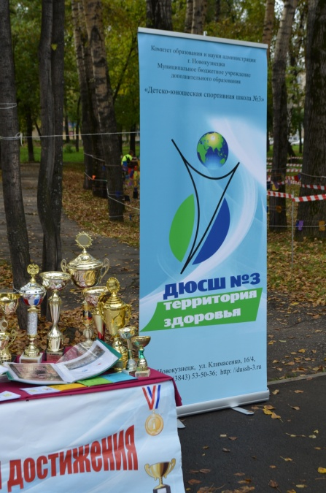 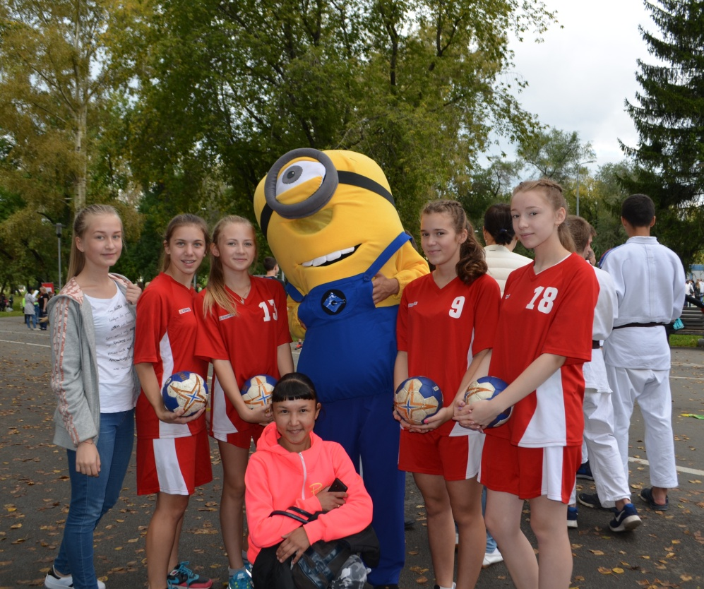

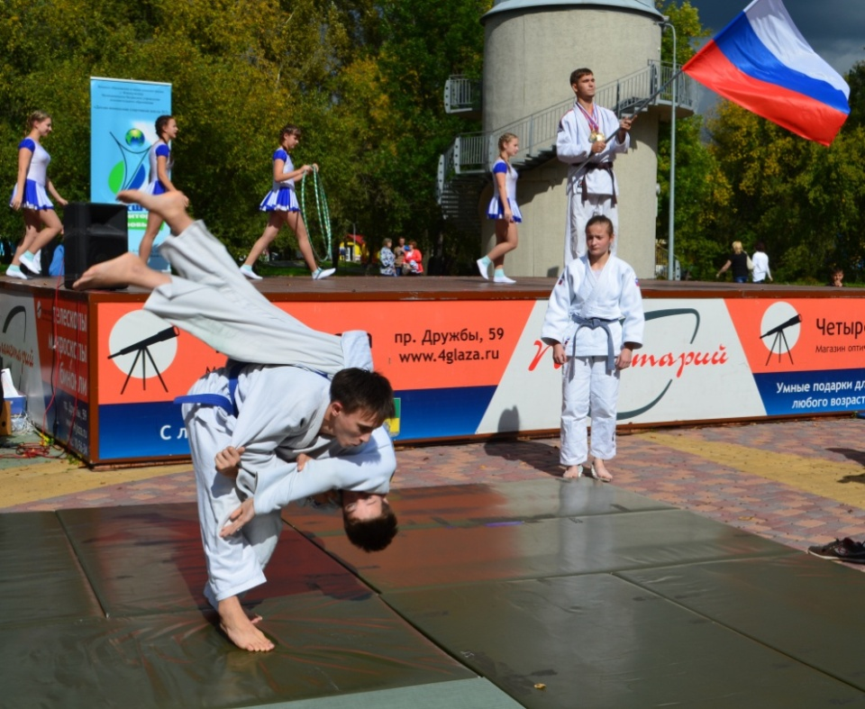

***БОРЬБА ДЗЮДО***

|  |  |
| --- | --- |
| Кахорова Зарина - III место в Первенстве СФО до 18 лет по дзюдо в г.Ачинск, тренер Фандюшина И.А. | C:\Documents and Settings\Оператор\Рабочий стол\Фото\2016\Рукоп.бой_дзюдо_на банер_2016\Отбор\1I0B1717 (1).JPG |

Супрунова Юлия – II место, Иноземцева Екатерина - VI место в Первенстве России по самбо среди юниоров и юниорок 21-23 года в г.Кстово, тренер Фандюшина И.А.

Беккулова Рената, Житяйкина Анастасия, Уртегешева Элеонора – I места, Краморов Алексей – II место, Булавин Марк, Зайцев Даниил, Тимченко Вячеслав – III места в Первенстве Кемеровской области по дзюдо среди юношей и девушек 2002-2003 гг.р. в г.Кемерово, тренеры Казанцева Н.А., Голева Э.Р., Абрамов В.М., Фандюшина И.А.

Калашников Илья – I место (тренер Абрамов В.М.), Колесников Данил, Констандинян Николай, Казаркин Александр, Косых Илья, Иванцов Вадим - I места, Кортелев Павел, Дергунов Арсений, Золотарев Александр, Архипов Леонид, Юзбашьян Арам, Крюков Влад, Косых Никита, Сысоев Максим, Карпешкин Арсений - II места, Хапов Ростислав, Нужнов Александр, Мнацанакян Артур, Смагин Григорий, Констандинян Арарат, Журавлев Евгений, Муратов Артем, Школьников Герман, Ефремов Егор, Путятин Сергей - III места в Межрегиональном турнире «Юный боец» по боевому самбо среди детей, юношей в г.Новокузнецк тренер Мамонов Д.И.

Мышелова Яна - III место в Первенстве Сибирского федерального Округа по дзюдо среди юниоров и юниорок до 21 года в г.Абакан, тренер Фандюшина И.А.

Супрунова Юлия – I место, Иноземцева Екатерина – II место на Первенстве Сибирского Федерального округа по дзюдо среди юниоров до 23 лет в г.Кемерово, тренер Фандюшина И.А.

Малышева Юлия, Горяинова Дарья – I места в Первенстве Кемеровской области по самбо среди юношей и девушек 15-16 лет в г.Новокузнецк, тренер Фандюшина И.А.

Калашников Илья – I место, Горяинова Дарья, Кахорова Зарина, Малышева Юлия - III места в открытых краевых соревнованиях по дзюдо на призы администрации г.Минусинска (юноши, девушки 2000-2002 гг.р.) в г.Минусинск, тренеры Абрамов В.М., Фандюшина И.А.

Калашников Илья – I место (тренер Абрамов В.М.), Сысоев Максим, Адамаян Александр, Хапов Ростислав, Тагаев Александр, Архипов Леонид - I места, Шабоян Сергей, Мнацанакян Артур, Нерсесян Вячеслав, Кортелев Павел, Быстров Игнат, Косых Никита - II места, Ахматчин Илья, Хамадеев Александр, Караман Богдан, Панин Кирилл, Юзбашян Арам, Муратов Артем – III места в открытом Первенстве Кемеровской области по боевому самбо среди детей, юношей и юниоров в г.Новокузнецк, тренер Мамонов Д.И.

Данильченко Анастасия, Малышева Юлия, Горяинова Дарья, Кахорова Зарина – I места, Корабельников Александр, Короленко Виктория, Разумов Леонид, Загарин Данил – II места, Лукин Семен, Ворожцова Анастасия, Бегар Иван, Глушнев Кирилл – III места в открытом первенстве города Кемерово по дзюдо среди юношей и девушек 1999-2001 гг.р. в г.Кемерово, тренеры Казанцева Н.А., Голева Э.Р., Пожаркин Д.И., Фандюшина И.А.

Беккулова Рената, Кахорова Зарина - I места, Уртегешева Элеонора - II место, Данильченко Анастасия, Малышева Юлия, Горяинова Дарья - III места в V межрегиональном турнире по дзюдо «Звездочки Сибири» в г.Новосибирск, тренеры Казанцева Н.А., Голева Э.Р., Фандюшина И.А.

Загарин Данил, Данильченко Анастасия, Ровчак Виктор, Калашников Илья - I места, Глушнев Кирилл - II места, Пожаркин Иван, Бегар Иван, Зернов Никита - III места в открытом первенстве города Анжеро-Судженс по дзюдо 2000-2002 гг.р., тренеры Абрамов В.М., Голева Э.Р., Казанцева Н.А., Мустафин Ю.С., Пожаркин Д.И.

Уртегешева Элеонора, Зайцев Даниил, Торопченов Алексей, Беккулова Рената, Верташенок Роман, Короленко Виктория - I места, Фалин Руслан, Житякина Анастасия, Маркус Валерия - II места, Чулков Никита, Макаренко Антип, Мохова Елизавета - III места в открытом первенстве Мысковского городского округа на призы А.С. Хоша по дзюдо в г.Мыски, тренеры Голева Э.Р., Казанцева Н.А., Мустафин Ю.С., Пожаркин Д.И.

Новашов Владимир, Салтымаков Максим, Житяйкин Андрей, Саенко Павел - I места, Светличный Олег, Светличная Мария, Гасанов Анар, Бекетов Кирилл, Маркус Валерия, Пулатова Зарина, Филиппова Юлия - III места в Кубке единоборств Кузнецкая Сечь (дзюдо) в г.Новокузнецк, тренеры Беккулова Н.П., Голева Э.Р., Казанцева Н.А.

Архипов Леонид - II место в Первенстве Федерации боевого самбо России среди юношей и юниоров в г.Раменское, тренер Мамонов Д.И.

Беккулова Рената, Уртегешева Элеонора - I места, Краморов Алексей - II место, Зернов Никита - III место в открытом первенстве города Кемерово по дзюдо среди юношей и девушек 2002-2003 гг.р. в г.Кемерово, тренеры Голева Э.Р., Казанцева Н.А., Мустафин Ю.С.

Манский Лев - I место в Чемпионате Кемеровской области по дзюдо среди мужчин и женщин в г.Кемерово, тренер Мустафин Ю.С.

Калашников Илья, Горяинова Дарья - I места в ХIII Международном фестивале дзюдо в СФО до 21 года в г.Барнаул, тренеры Абрамов В.М., Фандюшина И.А.

|  |  |  |
| --- | --- | --- |
| http://uniorsport.ru/LOGO/da16logo1.jpg | Кахорова Зарина - II место, Калашников Илья - III место в VI Международных спортивных играх «Дети Азии» по дзюдо в г.Якутск, тренеры Фандюшина И.А., Абрамов В.М. | |
| C:\Documents and Settings\Оператор\Рабочий стол\Фото\2016\Рукоп.бой_дзюдо_на банер_2016\Отбор\1I0B1664.JPG  Абрамов В.М.  Калашников Илья | | C:\Documents and Settings\Оператор\Рабочий стол\Фото\2016\Рукоп.бой_дзюдо_на банер_2016\Отбор\1I0B1681.JPG  Фандюшина И.А.  Кахорова Зарина |

Мышелова Яна – 4 место во Всероссийских соревнованиях «Турнир на призы федерации Кемеровской области» по дзюдо среди юниоров и юниорок до 21 года в г.Кемерово, тренер Фандюшина И.А.

Кахорова Зарина – I место, Малышева Юлия, Калашников Илья – II места в Открытом краевом турнире по дзюдо памяти Г.И. Михеева (юноши, девушки 2000-2002 гг.р.) в г.Красноярск, тренеры Абрамов В.М., Фандюшина И.А.

Короленко Виктория, Загарин Данил, Мышелова Яна – I места, Ровчак Виктор, Житяйкина Анастасия, Деньгуб Анатолий – II места, Глушнев Кирилл, Бондаренко Руслан, Разумов Леонид, Лепихов Владислав – III места в Первенстве Кемеровской области по дзюдо среди юниоров и юниорок до 21 года, юношей и девушек до 18 лет в г.Кемерово, тренеры Пожаркин Д.И., Абрамов В.М., Казанцева Н.А., Фандюшина И.А., Мустафин Ю.С.

Бейшенкулов Эрзат – I место, Башкатов Артем, Малахов Павел, Шмаков Георгий, Малышева Юлия, Супрунова Юлия, Мышелова Яна – II места, Щеткина Елена, Кахорова Зарина – III места в IV региональном турнире по дзюдо памяти А.Б. Бебенина в г.Новокузнецк, тренеры Мустафин Ю.С., Фандюшина И.А.

Малышева Юлия – I место в Чемпионате и первенстве Кемеровской области по самбо и боевому самбо в г.Новокузнецк, тренер Фандюшина И.А.

Короленко Виктория – II место, Беккулова Рената, Житяйкина Анастасия – III места в открытом первенстве города Барнаул по дзюдо среди девушек, тренер Казанцева Н.А.

Супрунова Юлия – 5 место в Кубке России по дзюдо среди мужчин и женщин в г.Абакан, тренер Фандюшина И.А.

Беккулова Рената – II место в открытом первенстве Тюменской области по дзюдо среди младших юношей и девушек до 15 лет в г.Тюмень, тренер Казанцева Н.А.

Констандян Арарат, Констандян Николай, Архипов Леонид, Смагин Григорий – I места, Агаев Александр, Констандян Николай, Смагин Григорий – II места, Агаев Александр, Корнаков Тимур, Лапшин Владислав – III места в открытом турнире по профессиональному боевому самбо «Кубок Новичка» в г.Санкт-Петербург, тренер Мамонов Д.И.

Беккулова Рената, Житяйкина Анастасия – I места, Уртегешева Элеонора, Чичасов Иван, Кабутов Парвис – II места, Крамаров Алексей – III место в открытом первенстве Ассоциации «Клуб дзюдо Кузбасса» по дзюдо среди юношей и девушек 2002-2003 гг.р. в г.Кемерово, тренеры Казанцева Н.А., Белашев А.К., Фандюшина И.А.

Маркус Валерия, Мохова Елизавета, Хараишвилли Георгий – II места, Филиппова Юлия – III место в открытом первенстве города Прокопьевска по дзюдо среди мальчиков и девочек до 13 лет в г.Прокопьевск, тренеры Голева Э.Р., Мустафин Ю.С.

Гафаров Никита – I место в открытом первенстве города Кемерово по дзюдо среди мальчиков и девочек 2004-2005 гг.р. на призы Деда Мороза в г.Кемерово, тренер Белашев А.К.

Калашников Илья, Загарин Данил – I места, Ровчак Виктор, Бегар Иван – III места в ХIII-м межрегиональном турнире ГРАН-ПРИ «ВИТЯЗЬ» по дзюдо, на призы ЗМС Ивана Нифонтова и ЗТР Игоря Вотякова в г.Барнаул, тренеры Абрамов В.М., Пожаркин Д.И.

***ГАНДБОЛ***

Команда юношей (тренер Керосинцева Н.Н.) - I место, 2 команды юношей (тренер Керосинцева Н.Н.) – III места, 2 команды девушек (тренеры Кононенко С.В., Черданцева Т.Р.) - III места в открытом турнире г.Горно-Алтайск по гандболу, посвященном памяти М.И. Кудрицкой.

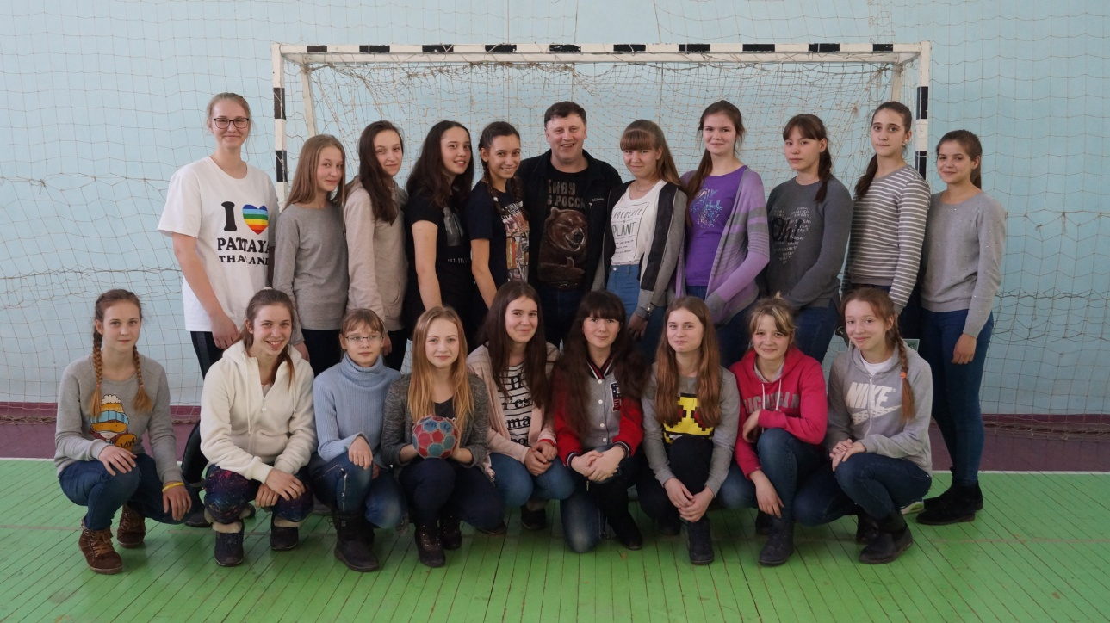

Команда девушек (г.Горно-Алтайск)

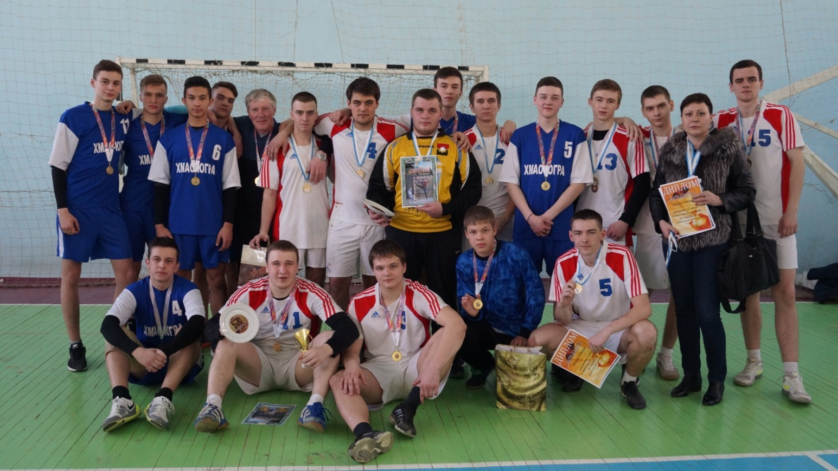

Команды юношей гг. Урай и Новокузнецк (г.Горно-Алтайск)

Команда юношей (тренер Керосинцева Н.Н.) – I место, Асланова Рояла, Шкерина Ирина в составе студенческой сборной - II место (тренеры Кононенко С.В., Черданцева Т.Р.) в открытом турнире города Кемерово по гандболу среди ветеранов в г.Кемерово.

Команда девушек (тренеры Кононенко С.В., Керосинцева Н.Н., Черданцева Т.Р.) – I место, команда юношей (тренер Керосинцева Н.Н.) - II место во Всероссийской детской гандбольной лиге Сибирского федерального округа второй этап среди девушек и юношей 2004-2005 гг.р. в г.Омск.

Команда девочек (тренеры Керосинцева Н.Н., Кононенко С.В., Черданцева Т.Р.) – участники финального этапа Всероссийской детской гандбольной лиги в г.Москва.

Команда юношей (тренер Керосинцева Н.Н.) – 5 место в Зональных соревнованиях Первенства России 2016/2017 гг. по гандболу среди юношей до 17 лет в г.Челябинск.

Команда девушек (тренеры Кононенко С.В., Белобородова Ж.А., Черданцева Т.Р.) – II место в зональных Всероссийских соревнованиях «Юный гандболист» по гандболу среди девушек 12-13 лет в г.Снежинск.

Команда юношей 12-13 лет – 4 место во Всероссийских соревнованиях по гандболу «Юный гандболист» среди юношей в г.Новокузнецк, тренер Керосинцева Н.Н.

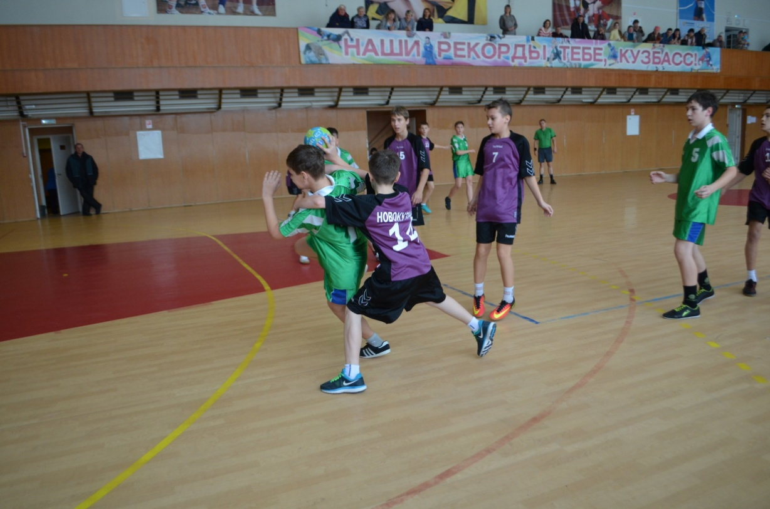

Команды девушек до 18 лет – I и III места в Первенстве России по гандболу среди девушек до 18 лет в г.Урай, тренеры Кононенко С.В., Черданцева Т.Р., Белобородова Ж.А.

***ВОЛЕЙБОЛ***

Команда девушек 2002-2003 гг.р. – III место в 11-м традиционном региональном турнире по волейболу «Кубок В.П. Пономаренко» среди юношей и девушек 2002-2003 гг.р. в г.Абакан, тренер Бухтиярова М.А.

Команда юношей 2003-2004 гг.р. – 5 место в Межрегиональном турнире по волейболу памяти детского тренера М.И. Набойченко среди юношей в г.Междуреченск, тренер Григораш Е.Е.

Команда девушек 2004-2005 гг.р. – 5 место в областном турнире по волейболу среди девушек в г.Новокузнецк, тренер Бухтиярова М.А.

Команда девушек 2000-2002 гг.р. – 4 место в традиционном региональном турнире по волейболу среди девушек «Осенний кубок» в г.Новокузнецк, тренер Бухтиярова М.А.

Команда девушек 2004-2005 гг.р. – 7 место в региональном турнире по волейболу среди девочек в г.Заринск, тренер Бухтиярова М.А.

Егорова Ксения, Иванова Анна в составе команды девушек 2000-2003 гг.р. – I место в зональном этапе Первенства России по волейболу среди команд девушек в г.Красноярск, тренер Бухтиярова М.А.

Егорова Ксения, Гаврилова Грета в составе команды девушек – I место в Первенстве ВФВ по волейболу СФО в г.Томск, тренер Бухтиярова М.А.

Команда девушек – 4 место в Кубке Кемеровской области по волейболу среди женских команд в г.Новокузнецк, тренер Бухтиярова М.А.

Андреев Данил, Костров Дмитрий – II место в Первенстве ВФВ по волейболу Сибирский федеральный округ среди юношей 1999-2000 гг.р. в г.Новосибирск, тренер Григораш Е.Е.

***БАСКЕТБОЛ***

Команда юношей – III место в открытом городском турнире «Фестиваль баскетбола» среди юношей 1999-2000 и 202-2003 гг.р. в г.Абакан, тренер Данилов Е.Ю.

Команда девушек 1998-1999 гг.р. – II место в Первенстве Кемеровской области по баскетболу среди девушек до 18 лет в г.Кемерово, тренер Парфенова Е.А.

Команда девушек 2004-2005 гг.р. - II место в соревнованиях «Лига Сибири» по баскетболу среди девушек, тренеры Корнеева В.Д., Парфенова Е.А.

Команда девушек 2002-2003 гг.р. – 5 место в турнире по баскетболу «Осенний кубок» среди девушек в г.Абакан, тренеры Парфенова Е.А., Корнеева В.Д.

Команда юношей – II место в открытом первенстве города по баскетболу «Анжерская осень» в г.Анжеро-Судженск, тренер Ванина Н.А.

Команда юношей 2002-2003 гг.р. – I место в областных соревнованиях по баскетболу среди юношей в пгт. Верх-Чебула, тренеры Ванина Н.А., Данилов Е.Ю.

Команда девушек 2002-2003 гг.р. – II место в областных соревнованиях по баскетболу среди девушек в пгт. Верх-Чебула, тренер Парфенова Е.А.

***ЛЕГКАЯ АТЛЕТИКА***

Абдуллина Ксения, Капустин Константин – I места, Харыбин Петр, Устинов Константин, Масиленис Мария – II места, Чернова Дарья, Закопко Семен, Абрамов Данил – III места в областных соревнованиях по спортивной ходьбе на призы Олимпийского чемпиона В.И. Иваненко в г.Кемерово, тренеры Мелентьева О.А., Грицаенко Н.А.

Капустин Константин, Абдулина Ксения, Поляченко Юлия, Харыбин Петр – I места, Закопко Семен – II место, Помощников Евгений, Чернова Дарья, Семушкина Татьяна, Ильин Захар – III места в областных соревнованиях по легкой атлетике среди ДЮСШ и других учреждений физкультурно-спортивной направленности (юноши и девушки 2000-2001, 2002-2003 гг.р.) в г.Кемерово, тренеры Мелентьев С.Н., Мелентьева О.А., Шерер И.Г.

***ПАУЭРЛИФТИНГ***

Тыринов Дмитрий – II и III места в Первенстве Сибирского Федерального округа по пауэрлифтингу среди юношей в г.Кемерово, тренер Грязнова Л.И.

Сукиасян Тигран - II место в Первенстве Сибирского федерального округа по пауэрлифтингу (троеборью) среди юношей до 18 лет в г.Гурьевск, тренер Грязнова Л.И.

|  |  |
| --- | --- |
| Тыринов Дмитрий - I место, Близнец Владислав - II место, Мачковский Максим - III место в Первенстве области по троеборью среди юношей до 18 лет в г.Ленинск-Кузнецк, тренер Грязнова Л.И. | C:\Documents and Settings\Оператор\Мои документы\новые документы_02.12.2013\документы\САЙТ школы\НОВОСТИ\2016\Кубок Кем.обл. по троеборью_08.2016_А.Судж\EULYZKaBYzQ.jpg  Тыринов Д. |

Тыринов Дмитрий - II место в Кубке Кемеровской области по троеборью среди мужчин в г.Ленинск-Кузнецк, тренер Грязнова Л.И.

Тыринов Дмитрий - II место в Первенстве Кемеровской области по жиму среди юношей 1998-2002 гг.р. в г.Киселевск, тренер Грязнова Л.И.

Тыринов Дмитрий - I место, Сукиасян Тигран, Шангин Игорь – III места в Первенстве Кемеровской области по жиму классическому среди юношей 1998-2002 гг.р. в г.Киселевск, тренер Грязнова Л.И.

Шангин Игорь, Тыринов Дмитрий – II места в Чемпионате Кемеровской области по классическому троеборью в г.Ленинск-Кузнецк, тренер Грязнова Л.И.

|  |  |
| --- | --- |
|  | ***Тыринов Дмитрий*** *выполнил норматив*  ***Кандидата в мастера спорта России***  ***по пауэрлифтингу,***  *тренер Грязнова Л.И.* |

***ПЛАВАНИЕ***

Кудряшов Владимир, Жигалов Александр – I, II, III места, Коношенко Сергей – III места в Первенстве Сибирского Федерального округа по плаванию в г.Барнаул, тренер Дорожкин А.Е.

Копылова Александра – 1, 2 места, Сидоров Егор – 1 место, Жигалов Александр – 1 места во Всероссийских соревнованиях «Кубок Сибири» по плаванию (I этап) в г.Барнаул, тренеры Дорожкин А.Е., Манащенко И.Ю.

Кудряшов Владимир – 6 место в Чемпионате России по плаванию в г.Казань, тренер Дорожкин А.Е.

Копылова Александра, Бондарев Евгений, Мокрецова Алена, Хильчук Полина, Щипачев Данил – I места, Назаров Евгений, Мокрецова Алена, Бальзанов Владислав – II места, Козлов Ярослав, Назаров Евгений, Хильчук Полина, Бондаренкова Софья – III места в открытом первенстве области по плаванию «Юный пловец Кузбасса» в г.Прокопьевск, тренеры Манащенко И.Ю., Миронович А.В.

Назаров Федор, Степанов Иван, Сидоров Егор, Шестаков Максим, Чернейкин Михаил – I места, Кожевникова Дарья, Назаров Федор, Переходько Елизавета, Степанов Иван – II места; Кожевникова Дарья, Козулин Иван, Суворова Дарья, Степанов Иван, Горлатов Андрей, Шестаков Максим – III места в открытом областном турнире по плаванию среди мужчин и юношей, женщин и девушек в г.Кемерово, тренеры Дорожкин А.Е., Манащенко И.Ю.

Жигалов Александр – 1, 2, 3 места во Всероссийских соревнованиях по плаванию на призы четырехкратного олимпийского чемпиона А.Попова в г.Екатеринбург, тренер Манащенко И.Ю.

Кудряшов Владимир – 4 место в международных соревнованиях по плаванию «Кубок Владимира Сальникова» в г.Санкт-Петербург, тренер Дорожкин А.Е.

Копылова Александра – 1, 2, 3 места, Васильева Алина – 1 место, Сидоров Егор – 1, 2, 3 места во Всероссийских соревнованиях по плаванию «Кубок Сибири» 2 этап сезона 2016-2017 в г.Иркутск, тренеры Манащенко И.Ю., Дорожкин А.Е.

|  |
| --- |
| ***Жигалов Александр*** *выполнил норматив* ***Мастера спорта России***  ***по плаванию,*** *тренер Дорожкин А.Е.* |
| ***Суворова Дарья*** *выполнила норматив* ***Кандидата в мастера спорта России***  ***по плаванию,*** *тренер Дорожкин А.Е.* |
| ***Бондарев Алексей*** *выполнил норматив* ***Кандидата в мастера спорта России***  ***по плаванию,*** *тренер Дорожкин А.Е.* |

***РУКОПАШНЫЙ БОЙ***

Кобзев Артем, Чудинов Кирилл, Михалюк Никита - I места, Солиев Рустам – II место, Мирзоев Руслан, Полещук Алексей, Мирзоев Далер - III места в Первенстве Кемеровской области по рукопашному бою среди юношей и девушек в г.Междуреченск, тренер Калистратов И.П.

Солиев Рустам, Пулатов Руслан – I места, Кобзев Артем, Мирзоев Руслан, Чудинов Кирилл – II места в Первенстве Сибирского Федерального округа по рукопашному бою среди юношей и девушек в г.Новокузнецк, тренер Калистратов И.П.

Полещук Алексей – III место, Шабин Вячеслав, Галаев Денис, Бяндин Александр – участники Первенства России по рукопашному бою среди юниоров и юниорок (до 23 лет) в г.Новокузнецк, тренер Калистратов И.П.

Миронов Иван, Лавров Егор – I места (командный бой), Миронов Иван – II место на Чемпионате Европы по современному мечевому бою в г.Минск (Беларусь), тренер Мальцев И.В.

Солиев Рустам – I место на Первенстве России по рукопашному бою среди юношей и девушек (14-15, 16-17 лет) в г.Тула, тренер Калистратов И.П.

Лавров Егор, Колеченко Владислав, Пилипенко Дмитрий, Миронов Иван – I места, Белый Антон, Сотов Дмитрий, Пономаренко Никита – II места, Костенко Григорий, Говелко Леонид – III места в открытом первенстве СФО по современному мечевому бою в г.Новосибирск, тренер Мальцев И.В.

Миронов Иван, Лавров Егор - II места во Всероссийских спортивных соревнованиях по современному мечевому бою «Чемпионат России 2016» в г.Жуков, тренер Мальцев И.В.

Полещук Алексей, Шабин Вячеслав - II места в Кубке Кемеровской области по рукопашному бою среди мужчин и женщин в г.Новокузнецк, тренер Калистратов И.П.

Белый Антон, Лавров Егор, Пилипенко Дмитрий, Миронов Дмитрий - I места, Фукс Денис, Сотов Дмитрий - II места, Пономаренко Никита – II, III место, Миронов Иван – I, II место, Костенко Григорий, Говелко Леонид - III места в «Кубке единоборств Кузнецкая Сечь» (современный мечевой бой) в г.Новокузнецк, тренер Мальцев И.В.

Солиев Рустам, Шелепов Павел – I места, Пулатов Руслан – II место во Всероссийских соревнованиях по рукопашному бою на IХ открытых Всероссийских играх боевых искусств Анапа-2016, тренер Калистратов И.П.

|  |  |
| --- | --- |
| C:\Documents and Settings\Оператор\Рабочий стол\Фото\2016\Первенство Мира_рукопашный бой_09.2016\Солиев Р. Калистратов И.П..jpg | Солиев Рустам – II место в Первенстве Мира по рукопашному бою в г.Кишинёв (Молдова), тренер Калистратов И.П. |

Полещук Алексей – I место, Шабин Вячеслав – III место в Первенстве Сибирского федерального округа по рукопашному бою среди юношей и девушек (18-20 лет) в г.Братск, тренер Калистратов И.П.

Полещук Алексей – III место в Чемпионате Кемеровской области по рукопашному бою среди мужчин и женщин в г.Новокузнецк, тренер Калистратов И.П.

|  |  |
| --- | --- |
| Полещук Алексей – I место в Первенстве России по рукопашному бою среди юниоров и юниорок 18-20 лет в г.Санкт-Петербург, тренер Калистратов И.П. | C:\Documents and Settings\Оператор\Рабочий стол\Фото\2016\С-петерб_рук. бой_11.2016.jpg  Кобзев Артем, Полещук Алексей  Калистратов И.П., Пулатов Руслан |

Антропов Илья, Пулатов Руслан, Солиев Рустам – I места во Всероссийских соревнованиях среди юношей и девушек, посвященных памяти детей Беслана в г.Санкт-Петербург, тренер Калистратов И.П.

Пулатов Руслан, Кобзев Артем, Рогов Даниил, Солиев Рустам – I место в Первенстве города Кемерово по рукопашному бою, посвященном памяти генерал-майора Шумляева С.А., среди юношей 14-15, 16-17 лет в г.Кемерово, тренер Калистратов И.П.

Стариков Руслан, Азизов Самир – I места, Антропов Богдан, Мясин Семен, Маркин Павел – II места, Быков Артем, Кориков Александр – III места в открытом Кубке МО ФБСР Новокузнецка по профессиональному боевому самбо в разделе «борьба», «русский грэпплинг» среди детей, юношей и юниоров в г. Новокузнецк, тренер Калистратов И.П.

|  |  |
| --- | --- |
| ***Солиев Рустам*** *выполнил норматив*  ***Кандидата в мастера спорта России***  ***по рукопашному бою,***  *тренер Калистратов И.П.*  По итогам 2016 года Солиев Рустам вошел в 10 Лучших спортсменов года г.Новокузнецка. | C:\Documents and Settings\Оператор\Рабочий стол\Фото\2016\Рукоп.бой_дзюдо_на банер_2016\1I0B1725.JPG |